UNIT 4
Lesson 7 – CALL THE NUMBER

- 1 a) Look at the numbers.
Count the dots and read the words for the numbers.
Pogledaj brojeve. Prebroji točkice i pročitaj riječi za brojeve.
ZERO
(0)

ONE
(1)

TWO
(2)

THREE
(3)

FOUR
(4)

FIVE
(5)

NINE
(9)

EIGHT
(8)

SEVEN
(7)

SIX
(6)

b) Do you know these telephone numbers?
Read them.
Znaš li čiji su ovo brojevi telefona? Pročitaj ih.

112 - General emergency (broj za sva hitna stanja)

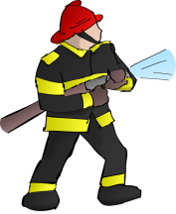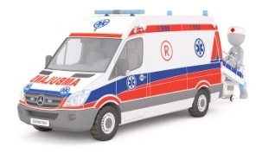
192 – Police 193 - Fire brigade 194 – Ambulance
(policija) (vatrogasci) (hitna pomoć)

They are emergency numbers.
To su brojevi za hitine slučajeve.

*When there are two same numbers next to each other
we say ''DOUBLE.''
Kada dva ista broja stoje jedan iza drugog kažemo: double (duplo).

Example: 911 – nine-double one.
(Primjer)
Can you read this number: 66 22 55?
Možeš li pročitati ovaj broj: 66 22 55?

*We say ''OH'' for number zero (0) in a telephone number!
Kada imam broj nula u telefonskom broju kažemo: o.
Example: 605 – six-oh-five.
(Primjer.)
Can you read this number: 0800 30 20 10?
Možeš li pročitati ovaj broj: 0800 30 20 10?

c) Say these numbers. Check them with your classmate.
Probaj izgovoriti ove brojeve. Provjeri točnost svojih odgovora s prijateljem iz razreda / klupe.
911 605 8014 500344
d) Write your own number or your parents' number.
Na praznu crtu napiši svoj broj telefona / mobitela
ili broj mobitela svojih roditelja.
___________________________________________

Now try to say it number by number.
Pokušaj izgovoriti taj broj.

e) Group work. Ask you classmates to say their telephone
numbers. Write them down.
Rad u skupini. Pitaj svoje prijatelje iz razreda za njihove brojeve telefona / mobitela. Zapiši ih.

Friend 1
Friend 2
Friend 3
f) Now it is your turn.
Say your phone number to a friend
so he / she can write it down.
Sada je red na tebe. Izdiktiraj svoj broj mobitela prijatelju iz razreda
tako da ga može zapisati.

- 2 a) Take a look at the Pencil and Papers art school leaflet. Check all the information given.
Prouči letak likovne škole. Prouči sve informacije koje su na njemu.

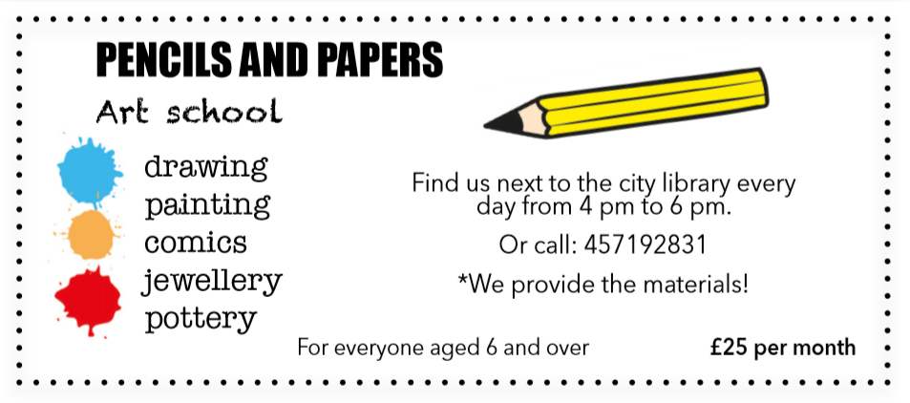
1

3
5
6
2

8

7
4

1 THE NAME OF THE ACTIVITY / GROUP (Ime aktivnosti /skupine: Olovke i papiri.

2 WHEN? (Kada? Svakim danom od 4 do 6 poslije podne.)

3 WHAT? ( Što? Crtanje, slikanje, stripovi, izrada nakita i keramika.)

4 WHO? ( Tko? Svi stariji od 6 godina.)

5 WHERE ( Gdje? Gradska knjižnica.)

6 TELEPHONE NUMBER (Broj telefona: 457192831.)

7 THE PRICE (Cijena-koliko košta: 25 funti mjesečno.)

8 WE PROVIDE THE MATERIALS (Mi osiguravamo sav potreban materijal.)

b) Match the beginnings to the endings to make sentences.
Spoji početak i kraj rečenice. Napiši broj rečenice na praznu crtu.

1 Pencils and papers Art schol is
___ 6 and over.
(šest godina i stariji.)
_1_ next to the city library.
(pored knjižnice.)
___ is 457192831.
(je 457192831)
___ any materials.
(nositi nikakav svoj materijal.)
___ 25 £ per month.
(25 funti mjesečno.)

Likovna škola Olovke i papiri je…
2 They teach everyone aged
Tamo se poučavaju svi od…
3 The phone number
Broj telefona je…
4 It costs
Cijena je
5 You don't need
Ne trebaš

c) Copy the sentences from task 2 b) on the empty lines.
Prepiši rečenice iz 3 d) zadatka na prazne crte.

1 ________________________________________________ .
2 ________________________________________________ .
3 ________________________________________________ .
4 ________________________________________________ .
5 ________________________________________________ .

- 3 a) Take a look at the Dance Academy leaflet.
Check all the information given. Talk to your friend about it.
Prouči letak za plesnu akademiju i informacije koje su na njemu. Popričaj o njima sa svojim prijateljem iz klupe.

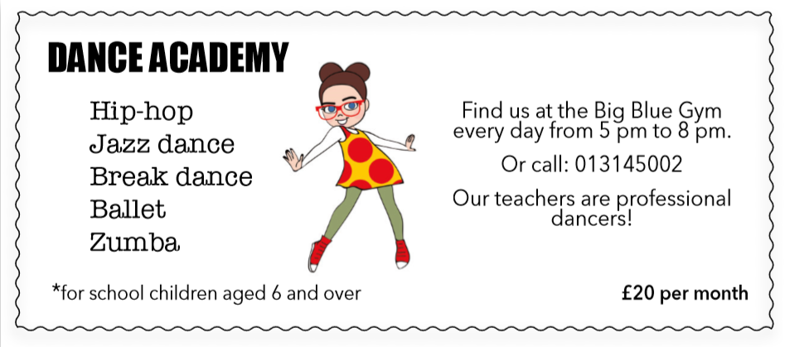
6
8
5
2
7
4
3
1

1 THE NAME OF THE ACTIVITY / GROUP
(Ime aktivnosti /skupine: Plesna akademija.)

2 WHEN? (Kada? Svakim danom od 5 do 8 poslije podne.)

3 WHAT? ( Što? Ples: hip-hop, jazz dance, break dance, balet, zumba.)

4 WHO? ( Tko? Svi stariji od 6 godina.)

5 WHERE ( Gdje? Big Blue sportska dvorana.)

6 TELEPHONE NUMBER (Broj telefona: 013145002.)

7 THE PRICE (Cijena – koliko košta: 20 funti mjesečno.)

8 OUR TEACHERS ARE DANCE PROFESSIONALS.
(Naši učitelji su profesionalni plesači.)

b) Match the beginnings to the endings to make sentences.
Spoji početak i kraj rečenice. Napiši broj rečenice na praznu crtu.

1The telephone number ___ at the Big Blue Gym.
Broj telefona u Big Blue dvorani.

2 The academy is ___ 20 £ per month.
Akademija se nalazi 20 funti mjesečno.

3 The teachers who work there _1_ is 01314500.
Učitelji koji rade tamo je 01314500.

4 They teach: ___ are professional dancers!
Tamo podučavaju: su profesionalni plesači.

5 It costs ___ hip-hop, jazz dance,
Cijena aktivnosti je break dance, ballet and zumba.
hip-hop, jazz dance, brak dance, ballet i zumbu.
.
c) Copy the sentences from task 3 b) on the empty lines.
Prepiši rečenice iz 3 d) zadatka na prazne crte.

1 ________________________________________________ .
2 ________________________________________________ .
3 ________________________________________________ .
4 ________________________________________________ .
5 ________________________________________________ .

- 4 Project work. Make your afterschool activity leaflet. Answer the questions and write them on the leaflet.
Projektni rad. Napravi letak za svoju izvannastavnu /izvannškolsku aktivnost. Odgovori na pitanja i upiši ih na letak.
1 THE NAME OF THE ACTIVITY / GROUP (Ime aktivnosti /skupine.)

2 WHEN? (Kada?)

3 WHAT? (Što?)

4 WHO? (Tko?)

5 WHERE (Gdje?)

6 TELEPHONE NUMBER (Broj telefona.)

7 THE PRICE (Cijena-koliko košta?)

